안성원선교사 5월기도편지
주소: Legenda Wisata Zona Napoleon E8 No.20, Cibubur, Bogor, Indonesia
전화: 인도네시아 070-8221-1361 집: 021-823-0254, HP : 0813-8100-9905,
E-mail : swahn221@hanmail.net, Homepage : asw.youngnak.info/ 한국 사무실 02-443-0883
“너로 이방의 빛을 삼아 나의 구원을 베풀 어서 땅 끝까지 이르게 하리라."(사 49:6)

주님의 이름으로 문안 드립니다. 그 동안도 평안하신지요?
세계적으로 경제적으로 어려운 가운데도 저희들의 선교를 위해 항상 기도해주시고 후원해 주심을 진심으로 감사를 드립니다. 덕분에 저희들도 계속 인도네시아 선교에 힘쓰고 있습니다.
감사 한 것은 지난해부터 기도해오던 인도네시아 현지 선교단체 World Partners 가 예정대로 잘 설립되고 지난 4월 23일부터 9명의 선교사 후보생들이 진용삼선교사를 훈련원장으로 하여 4개월동안 선교훈련을 받기 시작한 것입니다. 그리고 인도네시아인 리나 부인이 선교사 훈련을 위해 큰 집을 무료로 빌려주었고 또 이곳 한 현지인 교회 여전도회에서 9명의 선교훈련생 들을 위해 훈련받는 4개월동안 점심과 저녁을 제공하기로 한것입니다. 선교사 후보생들중에 베트남에 파송될 예정인 챨스목사 가정은 파송교회가 정해졌고 말레이지아에 어린이 사역을 위해 파송 예정인 헨드라제따 여전도사도 암본의 고향 교회에서 매월 60불씩 후원하기로 작정이 되었습니다. 그러나 아직도 키르키스딴에 파송될 샤킬(부인: 디나르)목사 부부와 필리핀에 파송될 나낭군과 라오스에 파송될 음악을 소질이 있는 임마누엘전도사와 어린이 사역전공인 엘리자베스전도사, 베트남에 파송될 수산전도사는 아직 후원교회나 후원자가 없어서 현재 찾고 있습니다. 이들이 파송되려면 최소 가족 1,000불/월, 독신 500불/월 을 모금해야 파송이 될 예정인데 후원이 잘 준비되도록 기도해 주시기를 바랍니다. 혹시 여러분께서도 후원에 참여하시려면 GP 선교회(02-443-0883)로 연락 바랍니다.
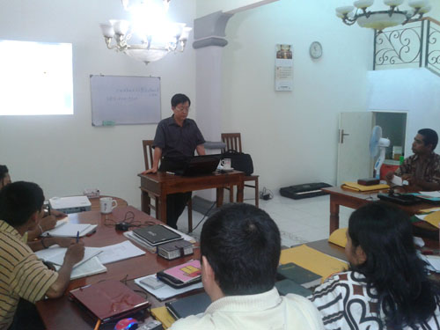
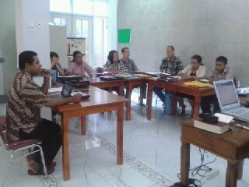

(인도네시아 선교사 후보생에게 강의) (강의 듣는 선교사 후보생들)

그리고 지난번 기도편지에 도움을 청한바 있는 줄리아니 전도사와 시마전도사의 성형 수술건은 사랑의 교회 김현철 집사님께서 성형수술을 해 주시기로 하였습니다. 그리고 또 다른 신학생인 하르만또군도 성형을 부탁하여 앞으로 3명의 항공료(1인당 약 100만원)만 모금이 되면 오는 7월초에 한국에 가서 수술을 받을 수 있습니다. 항공료 모금을 위해 기도해 주시기를 바랍니다 (사진은 편지의 마지막 부분 참조)

자카르타 빈민촌에서 시작한 어린이 사역은 잘 진행되고 있습니다. 찔룽시 무허가촌에는 제따전도사가 인도하고 있는데 약 40명의 어린이들이 매주 토요일 3시에 모이고 있으며 하르자묵띠 무허가촌에는 지미집사가 주도하여 매주일 3시에 모이고 있는데 약 50명의 어린이들이 잘 모이고 있습니다. 주중에는 교인들이 자원해서 영어, 수학, 일어 등의 수업을 가르치고 있습니다.
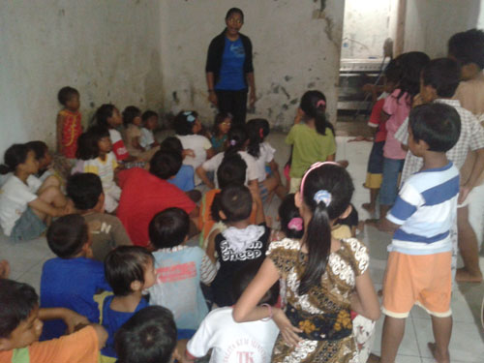
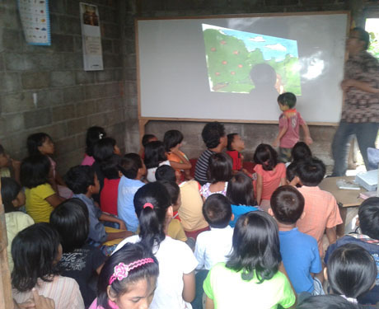

(찔룽시 무허가촌 어린이 주일학교) (하르자묵띠 무허가촌 어린이 주일학교)
지난 3, 4월은 매우 빠쁘게 지내었습니다. 3월초에는 지난 년말 결혼한 의용이 부부와 선용이가 이곳에 와서 저의 생일도 축하해 주고 교인들에게 결혼 인사하는 시간을 가졌습니다. 9일-16일까지는 필리핀에서 국제학교 교사로 사역하고 있는 처제부부가 와서 지내었고 12-15일에는 조동진목사님께서 선교세미나 참석차 이곳을 방문하였습니다.
4월6일에는 성금요일 예배를 아가페교회에서 연합으로 드리고 7일에는 북부 수마트라 매단시에서 WP 선교회 임원들과 회의를 하고 8일 주일에는 메단의 중국계 교회에서 부활주일 예배에 설교를 하고 오후에는 메단시의 교회 연합 선교세미나에 참석하여 선교에 도전을 하였으며, 8-15일까지는 말레이지아 이뽀시에서 열린 GP 선교회 리더쉽 모임에 참석했고 16일-20일에는 서울남부교회 조광채목사님께서 이곳을 방문하여 아가페교회에서 예배를 인도해 주셨고 경기중앙교회 김상익 목사님께서 자카르타와 깔리만딴섬의 저희 사역지를 방문하고 깔리만딴섬의 쁘사구안시와 끄따빵시의 안디옥 고등학교내에 교회를 지어주기로 하였습니다.
24-27일에는 말레이지아의 GP 선교훈련원에서 교회개척과 교육선교에 대한 강의를 하였습니다.
5월14-18일에는 세계기도대회(World Prayer Assembly)가 열렸습니다. 약 60개국에서 온 8000명의 참석자들이 찬양예배와 기도세미나와 기도회를 하였습니다. 바라기는 인도네시아 교회가 이번 기회에 기도에 더욱 힘쓰는계기가 되었으면 합니다. 5월21-22일에는 아내 조은숙 선교사가 WP 선교훈련생들에게 선교사의 부부생활에 대한 강의를 하였습니다.
안중안 신학교 소식을 전합니다. 안중안 신학교는 오는 7월에 신입생을 받게 되는데 이미 약 30명의 지원자가 있다고 합니다. 대부분 정글지역 어려운 가정에서 오는 이들을 위해 장학금 매월7만원이 잘 확보되도록 기도해 주시기를 바랍니다.
안디옥 고등학교는 오는 7월에 중학교를 열려고 준비중인데 정부 허가와 교실과 기숙사를 짓기 위한 재원과 운영경비 확보를 위해 기도해 주시고 아울러 오는 7월에 많은 고등학생들이 입학하도록 기도해 주시기를 바랍니다. 감사 한 것은 경기중앙교회 후원으로 학교 부지내에 강당 겸 교회를 짓게 된것입니다.
기도입양운동에 대하여 보고 드립니다. 이 운동은 가정형편이 어려운 교인자녀들과 정글교회와 개척교회 목회자들의 자녀들을 한국 교인들 가정에 기도 입양하는 운동 입니다. 현재 현재 약 90명의 생활이 어려운 가정의 어린이들이 기도입양이 되고 후원비를 받게 되었습니다. 아직도 후원을 요청하는 어려운 가정의 어린이들이 많이 있습니다. 우리의 조그만 사랑을 그들에게 나누어 주고 아이들의 장래를 위해 기도해 줄 분들이 많이 나타나도록 기도해 주시기를 바랍니다. 기도입양을 원하시는 분은 Global Hope(한국본부 070-8268-7856)로 연락을 바랍니다.
끝으로 가족소식을 알려드립니다. 조은숙선교사는 아직도 소화불량이 완전히 낫지 않아 많은 활동을 하지 못하고 있어 계속 여러분의 기도가 필요합니다. 의용이는 가정을 이루어 사당동에서 살고 있으며 앞으로 취직을 해야 할지 계속 공부를 할지 기도 중에 있으며 선용이는 취업을 하려고 준비하고 있습니다. 저희 부부의 건강과 아이들의 장래를 주님이 인도해 주시도록 계속 기도해 주시기를 바랍니다.
< 기도제목>
- 개척된 40여 교회들이 부흥되고 교인들의 믿음이 자라고 많은 사람이 구원받는 역사가 일어나도록, 종골교회가 회교도의 방해가 없고 정식 예배허가가 나도록, 깔리만딴에 건축하려는 2개의 교회가 잘 건축되고 반따르그방 교회와 깔리만딴 섬의 여러 교회들이 재정이 마련되어 교회 건축을 잘 하도록
- 안중안 신학교, 둘로스 신학교, 하라빤인다 신학교와 안디옥 기독고등학교가 좋은 교수진과 교사들이 확보되고, 계속해서 주님의 좋은 일꾼들이 배출되도록, 안디옥 중학교 설립을 위해
- 기도입양이 계속 잘 이루어지고 입양된 아이들이 믿음가운데 성장하여 주님의 일꾼이 되도록
- 새로 세워진 World Patners 현지 선교단체를 통해 많은 현지인 선교사가 훈련받고 파송되도록, 훈련중인 9명의 선교사 후보생들의 후원자가 준비되도록
- 3명의 신학생들의 항공료가 잘 모금되어 7월초에 성형수술을 잘 받을수 있도록
- 온 가족이 영육간에 강건하며 특히 조은숙 선교사의 소화불량이 잘 치유되어 선교 사역을 잘 할 수 있도록, 결혼한 의용(아내: 여나)이의 새 가정의 앞길을 주님이 주장하시고 인도해 주시고, 직장을 찾고 있는 선용이의 앞길도 주님께서 인도해 주시도록

주님의 축복과 선하신 인도하심이 선교에 동역해 주시는 모든 성도님들의 가정과 교회 위에
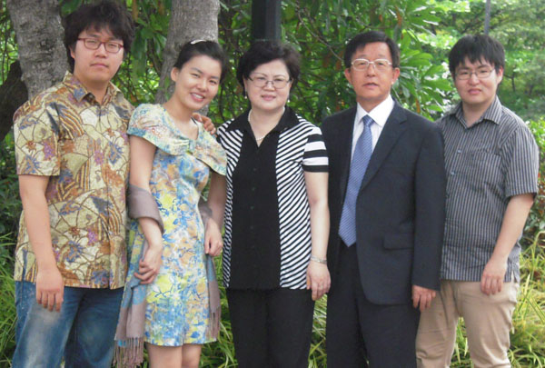
항상 함께 하시기를 기도합니다 !

2012년5월24일
인도네시아에서 안성원, 조은숙 선교사 올림

선교비 보내실 곳
일반선교비 후원계좌 : 외환은행 077-13-16610-8 예금주명: 지피선교 안성원
(GP 선교회 전화 02-443-0883 )
기도입양운동 후원계좌 : 우리은행 1005-001-945799 예금주: 사단법인 글로벌호프
(Global Hope 전화 : 070-8268-7856 )
< 한국에서 성형수술을 하게 될 3명의 전도사님들의 항공료를 후원해 주실분을 찾습니다>
주님의 은혜로 성형수술을 무료로 해주실 성형외과 의사님을 찾았습니다. 이제는 항공료를 후원해 주실분만 있으면 한국에 가서 무료 수술을 받을수 있게 되었습니다. 세 분의 전도사님이 성형수술을 받을수 있도록 항공료(1인당 100만원)를 도와주실 분이 주변에 있으시면 GP 선교회 사무실(02-443-0883)이나 인도네시아의 저에게 연락을 바랍니다. (전화 62-813-8100-9905 )
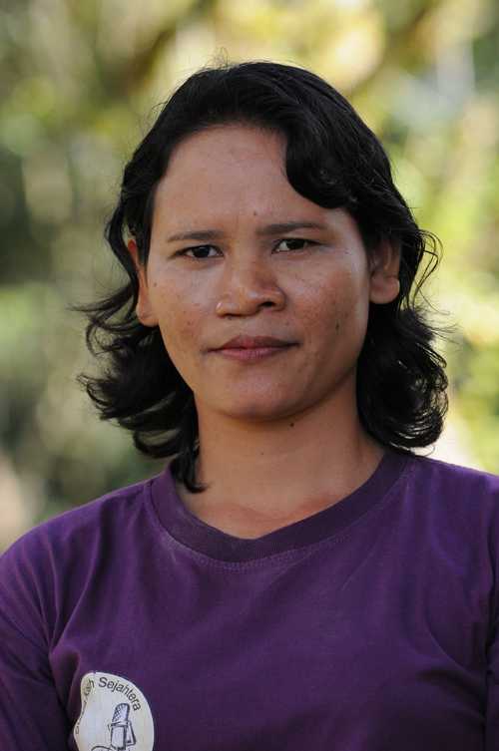
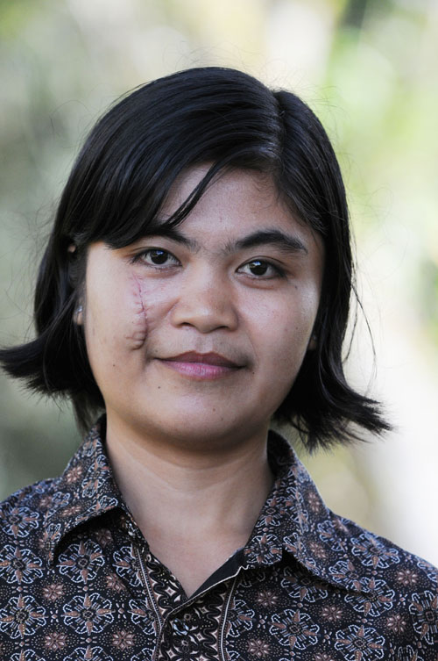
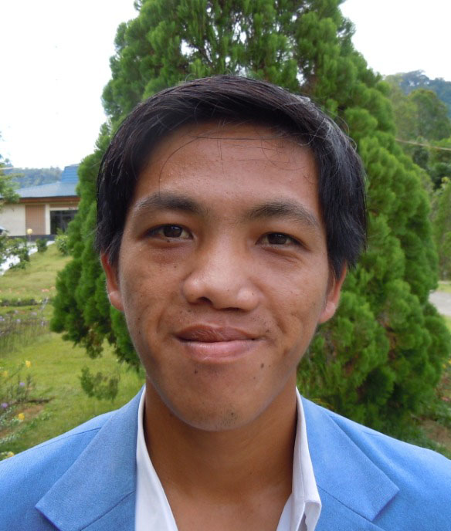

(시마 전도사) (줄리아나 전도사) (하르만토전도사)

